**Статья «Деловая игра с воспитателями на тему: «Экологическое воспитание дошкольников»**

***Автор: Терентьева Ирина Александровна***

**Цель:** формирование компетентности у воспитателей в вопросе экологического воспитания детей дошкольного возраста.

**Ход:**

Сегодня не перестает быть актуальным экологическое направление в ДОУ.

Дошкольный период-важный период в жизни ребенка, когда именно в этот период происходит интенсивное физическое и умственное развитие, формируются различные способности, закладывается основа черт характера и моральных качеств личности. В дошкольном возрасте у ребенка происходит формирование самых глубоких и важных человеческих чувств, которые в дальнейшем будут определять его нравственные поступки. Большая роль в работе по экологическому воспитанию детей отводится взрослым: родителям, педагогам.

Сегодня мы посредством деловой игры определи, насколько участники ориентируются в вопросах экологического воспитания детей дошкольного возраста.

У нас сформировалось две команды. Каждой команде будут заданы вопросы. За каждый правильный ответ, команда получает один балл.

Начнем нашу игру с разминки.

* Как называется птица, которая высиживает птенцов в лютые морозы? (клест).
* Кого называют санитаром леса? (дятла, волка).
* Сколько времен года? (четыре)
* Когда опадают листья? (осенью)
* У какого дерева белый ствол ( у березы)
* Почему растение назвали «бешеный огурец»? (при прикосновение лопается и семена разлетаются)
* Почему растение назвали мать-и –мачеха? (одна сторона листья гладкая и теплая, другая -холодная)
* Какое растение прикладывают при ушибах и травме? (подорожник)
* Что такое «листопад»? (опадание листвы)
* Кого по осени считают? (цыплят)
* Как называют цветок, который расцветает самым первым? (подснежник).

**Вопрос 1 команде.** Что такое «экологическое образование?»

Экологическое образование — это образование человека, гражданина Вселенной, способного жить безопасно и счастливо в будущем мире, не подрывая при этом основ развития и жизни следующих поколений людей.

**Вопрос 2 команде.** Что такое «экологическая культура?»

Экологическая культура — это способность людей пользоваться своими экологическими знаниями и умениями в практической деятельности.

**Вопрос 1 команде.** Назовите методы экологического воспитания

Существуют следующие методы экологического воспитания:

- наглядные (наблюдения, экскурсии, рассматривание картин и иллюстраций, просмотр фильмов о природе);

- словесные (беседы, чтение художественной литературы о природе, использование фольклорных материалов);

- практические (экологические игры, труд в природе, экологическая тропа)

**Вопрос 2 команде. Что такое экологическая тропа и каково ее значение?**

Экологическая тропа — разновидность «учебных троп природы».

Цель создания такой тропы — обучение детей на примере конкретных

природных объектов, общение с природой, воспитание бережного отношения к ней.

**Вопрос 1 команде.** Как осуществляется экологическое воспитание посредством создания огорода?

На территории ДОУ разбиваются небольшие грядки для выращивания овощей. Посредством ухаживания за растениями, у детей осуществляется экологическое наблюдение.

**Вопрос 2 команде.** Какие объекты (неживые) полежат наблюдению во время прогулки с детьми?

**Вопрос 1 команде.** Какие объекты (живые) полежат наблюдению во время прогулки с детьми?

**Вопрос 2 команде.** Что такое лэп-бук и как он используется в работе с детьми по экологическому воспитанию?

**Вопрос 1 команде.** Что такое экологические знаки?

**Вопрос 2 команде.** Что такое экскурсия?

**Вопрос 1 команде.** Какие игры можно использовать в работе с детьми по экологическому воспитанию?

**Вопрос 2 команде.** Что означают данные экологические знаки?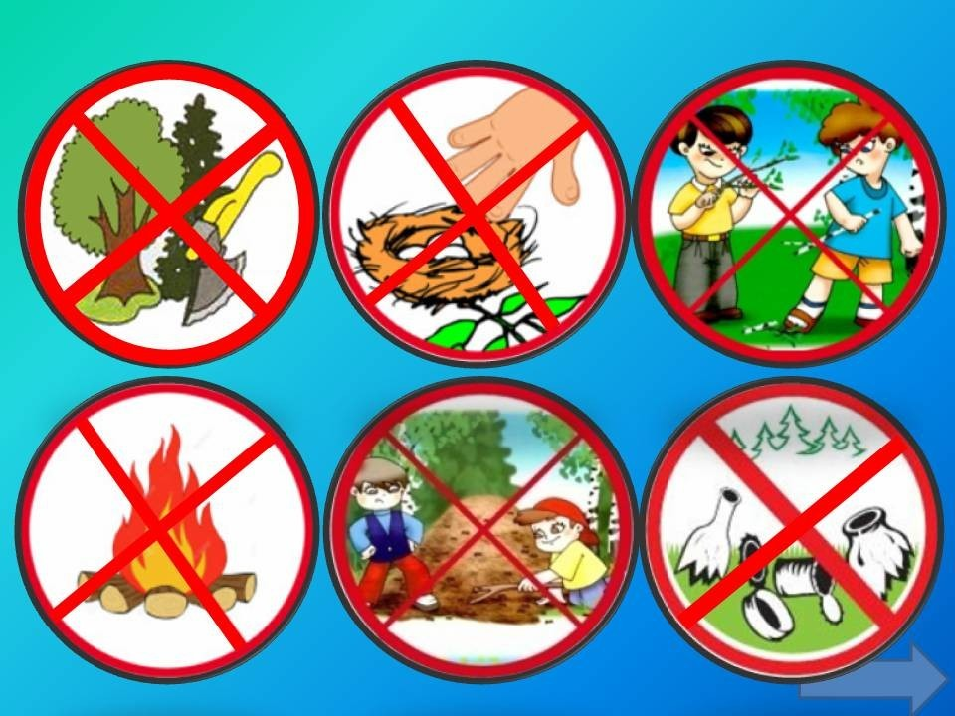

**Вопрос 1 команде.** Что означают данные экологические знаки?

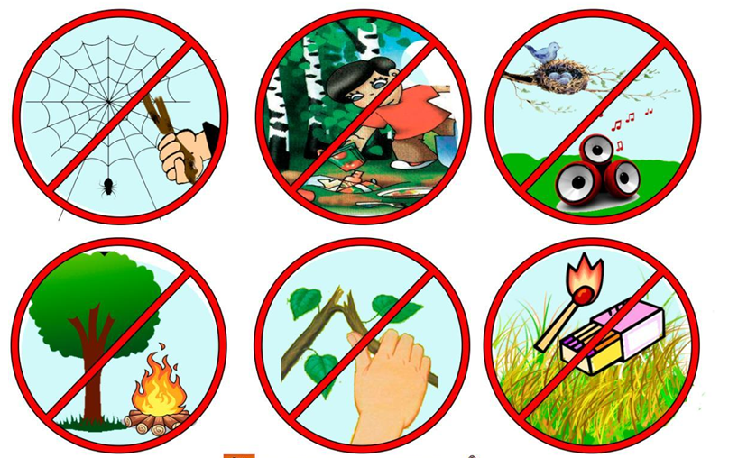

**Вопрос 2 команде. Какие формы исследовательской работы с детьми решают задачи экологического воспитания?**

Опыты и эксперименты.

Подводим итоги, определена команда победителей.